**Mail Analyzer**

Rathberger Lukas, Schörgendorfer Nikolaus, Kirchsteiger Dominik

Beschreibung

Mit der Mail Analyzer App ist es möglich auf einen Blick zu wie viele positive und negative Nachrichten man von einen Kontakt bekommen hat. Durch einen Klick auf eine Mail Adresse sieht man genau welche Mail positiv oder negativ ist. Den Inhalt einer E-Mail kann man sich ganz einfach durch einen weiteren Klick auf eine Mail anzeigen lassen.

Zielgruppe

Die Zielgruppe dieser App ist nicht genau definiert, groß oder klein, Schüler oder Geschäftsmann, jeder kann sie gebrauchen.

Funktionen

Die Mail Analyzer App listet alle Kontakte von denen man eine E-Mail bekommen hat und wie viele davon positiv und negativ sind. Durch einen Klick auf eine Mail Adresse werden alle E-Mails aufgelistet die man von dieser Person erhalten hat. Hier sieht man welche Mails einen positiv sind und welche negativ. Die Nachricht der E-Mail kann man sich durch einen weiteren Klick auf die Mail anzeigen lassen.

Layout

Horizontal:

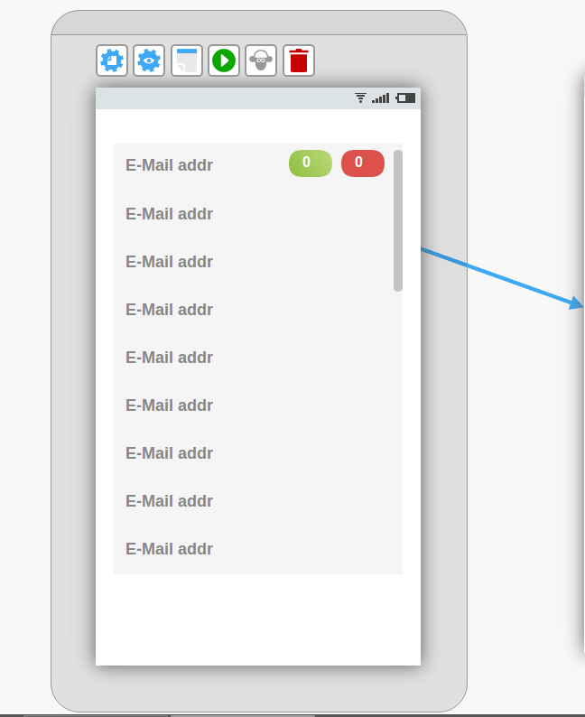

Auf diesem Screenshot sieht man ungefähr wie die Liste der Kontakte aussehen soll. Hierbei steht „E-Mail addr“ für die Adresse des Kontaktes und die Zahlen in dem roten bzw. grünen Kreis zeigt an wie viele Nachrichten positiv und negativ sind.

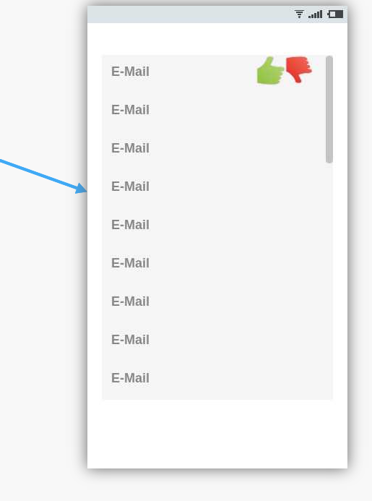

Dieser Screenshot zeigt die Auflistung aller Mails die man von einem Kontakt bekommen hat. Der nach oben zeigt das die Nachricht positiver Natur ist und der Daumen nach unten das die negativ ist.

Vertikal:

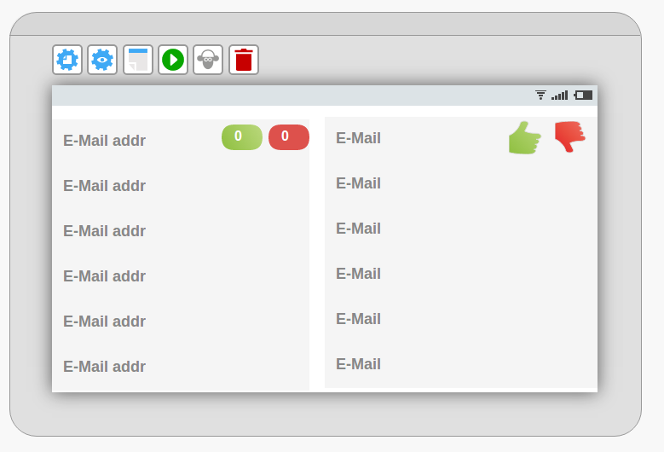

Im Landscape Modus sieht man alles auf einen Blick. Im linken Fragment sieht man alle Kontakte und durch eine Klick auf einen Kontakt wird das rechte Fragment geupdated und es zeigt alle E-Mails von diesem einen Kontakt. Die Zahlen im roten oder grünen Kreis zeigen wieder an wie viele positive und negative Nachrichten man von der Person bekommen hat. Die Daumen haben genau die gleiche Bedeutung wie im Horizontalen Modus.

Wie arbeitet die App?

Diese App lädt beim Start immer alle Mails vom E-Mail Server und schickt diese dann auf die Internetseite „<http://www.monkeylearn.com/>“. Von dieser bekommt man direkt eine Auswertung von der E-Mail. Nach der Auswertung wird das Ergebnis in einer Datenbank gespeichert.

Durch einen Klick auf eine Mail wird ein anderes Fragment aufgerufen auf dem der Absender und der Inhalt der Mail angezeigt wird.

Voraussichtlich verwendet der Mail Analyzer keine anderen Bibliotheken.

Erforderliche Schritte

1. Layout erstellen und optimieren

Das Erstellen des Layouts ist keine große Aufgabe und daher rechnen wir mit einen Aufwand von circa 30 Minuten. Da das Optimieren allerdings langwierig sein kann schätzen wir hier einen Aufwand circa einer Stunde.

1. Mails vom Server laden

Zuerst muss man die Mails vom Mail Server runterladen. Dies macht die App durch eine IMAP Verbindung die beim Start der App erstellt wird. Nach dem Empfangen wird die Mail in eine Datenbank geschrieben.

Für diesen Schritt rechnen wir mit einem Aufwand von ungefähr 3 Stunden.

1. Mail analysieren

Die Analyse des Inhalts übernimmt der Internetservice „monkeylearn.com“ für uns. Hierfür müssen wir dem Dienst den Inhalt zusenden und dieser analysiert jedes einzelne Wort und sendet eine JSON Datei zurück mit allen möglichen Ergebnissen zur E-Mail. Aus dieser JSON Datei kann man dann entnehmen wie die Mail gerichtet ist.

Für diesen Schritt rechnen wir mit einem Aufwand von ungefähr 6 Stunden.